Молодой актив на форуме «Ладога – 2015»
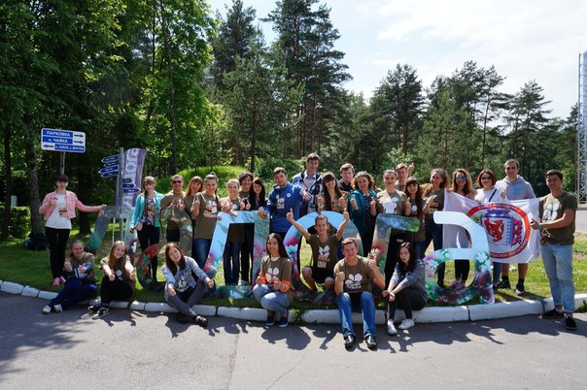
С 21 по 28 июня 2015 года в пансионате «Восток-6» в п. Смолячково г. Зеленогорска, проходил VII молодежный образовательный форум «Ладога-2015» Северо-Западного федерального округа, посвящённый 70-летию Победы в Великой Отечественной войне и проведению в Российской Федерации Года литературы. Форум проводился в целях формирования и развития системы патриотического и духовно-нравственного воспитания молодежи, развития, распространения и реализации эффективных форм участия молодежи в управлении общественной жизнью и организован комитетом по молодежной политике Ленинградской области при поддержке полномочного представителя президента Российской Федерации в Северо-Западном федеральном округе В. Булавина. В форуме приняли участие более 1200 молодых активистов из 11 субъектов Северо-Западного федерального округа.
С первого же дня Форума участников ожидала насыщенная программа, состоящая из 3-х основных направлений: «Слово», «Дело», «Победа» с делением на 10 (десять) площадок. Площадки объединили молодых учителей, журналистов, библиотекарей, театралов, руководителей и участников военно-патриотических клубов, добровольцев, волонтеров, социально-ориентированных предпринимателей и многих талантливых молодых людей и девушек. Программа включала в себя общегрупповые спортивные мероприятия, ток-шоу, встречи с ветеранами, посещение мемориалов Великой Отечественной войны, общефорумные сборы и факультативные образовательные программы. Участники соревновались в знании русского языка, приняв участие в «Тотальном диктанте». Ну, а в вечернее время, можно было посетить целый ряд сервисов по интересам: «Литературное кафе», «Проектная мастерская» (совместная работа над проектами), «Театральная мастерская», «Дискуссионный клуб» - просмотр тематических военно-патриотических фильмов с последующим обсуждением, Военно-историческая квест-игра, «Работа музейной экспозиции на постоянной основе».
Из Выборга Форум посетила делегация педагогов состоящая из 5 человек: Хрусталева А. А., МБОУ «Средняя общеобразовательная школа №12», Попковская Е. С., МБОУ «Средняя общеобразовательная школа №13 с углубленным изучением отдельных предметов», Головченко Т. С., МБОУ «Каменногорский образовательный центр», Диденок Т. А. и Арчинекова Д. В., МБОУ «Гончаровская средняя общеобразовательная школа».
"Ладога-2015" стала эффективной площадкой для прямого общения между молодежью и известными общественными деятелями и политиками, предпринимателями и ведущими менеджерами, журналистами, деятелями культуры и искусства, профессиональными бизнес-тренерами и руководителями органов власти.
Завершили Форум выборы Совета депутатов форума «Ладога-2015». Каждый желающий мог записаться в кандидаты и побороться за право войти в состав Совета депутатов форума.

